监 理 日 志
日期：2018 年 01 月 04 日 天气： 小雨
星期： 星期四 气温： -2~6℃
工程名称: 江苏淮钢9.8MWp屋顶分布式光伏发电项目
监理  工作  情  况 | - 巡视现场施工人员对三扎车间进行组件、支架、夹具的安装工作。  - 因这两天雨雪天气提醒施工人员做好对组件、材料的防护措施，人员施工的安全的提醒。  - 检查三扎车间进行组件、材料的吊装工作。  - 旁站三扎车间箱变基础模板安装。  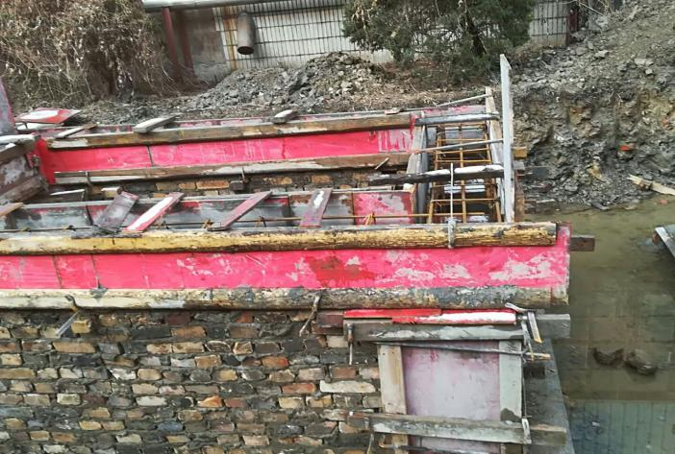
施工情况 | 施工单位 | 施工内容及进度
- 施工人员在三扎车间进行组件、导轨夹具的安装。
- 施工人员进行组件、材料的吊装工作。
- 施工人员进行箱变基础模板的安装。

其它事项 | 无。
本日现场监理人员 |  |  | 谢冬林，王强
记录人:王强

